Per raggiungere il campo di volo all’aeroporto di Molinella, sito in via Barattino.

Per chi proviene da PADOVA percorrendo l’A13 uscita BOLOGNA INTERPORTO.
Usciti dal casello prendere a sinistra direzione Budrio, proseguire fino a Budrio ( circa 12 Km ), attraversare il paese, dopo il secondo semaforo a circa 0,5 Km, svoltare a sinistra direzione Molinella.
Dopo circa 10 Km arrivate alla frazione di Miravalle, superata dopo circa 1 Km al bivio a destra (via Barattino), percorrete circa 1 Km e siete arrivati alla V/S destra si trova la pista di volo.

Per chi proviene da MILANO o FIRENZE percorrendo l’A1, rimanendo sempre in autostrada, percorrere il raccordo autostradale di Bologna con direzione ANCONA – PADOVA, percorso circa metà,imboccate l’autostrada A13, uscire a BOLOGNA INTERPORTO e seguire le indicazioni sopra riportate.

Per chi proviene da RIMINI–FORLI percorrendo l’A14, rimanendo sempre in autostrada, percorrere il raccordo autostradale di Bologna con direzione MILANO, percorso circa metà, imboccate l’autostrada A13, uscire a BOLOGNA INTERPORTO e seguire le indicazioni sopra riportate.

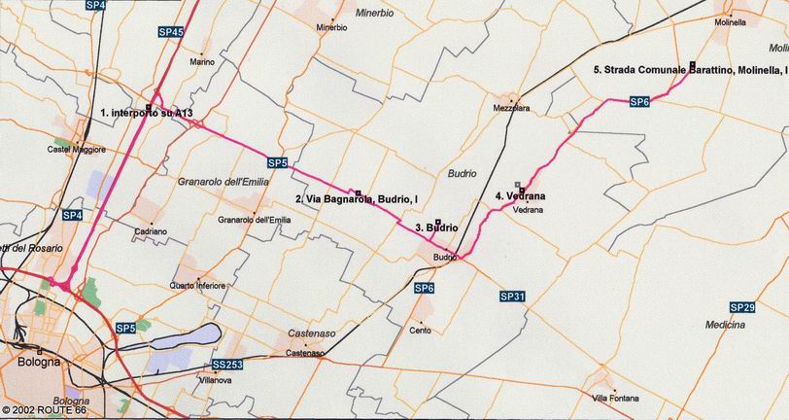

LOGISTICA: sul campo di Molinella é possibile campeggiare: il campo é dotato di acqua corrente ed i servizi sono a poche centinaia di metri, nell'hangar dell'Aero Club.
Sull'aeroporto é attivo un ristorante.

